Rezervační kalendář
Projekt ITU,2021. Zimní semestr
Vedoucí týmu: xsolic00
Odevzdávající: Marek Sechra (xsechr00)
Členové týmu: Filip Solich(xsolic00), Marek Sechra (xsechr00), Vasil Poposkij (xpopos00)

Podrobná specifikace zadání

Úvod
Náš původní návrh byla vlastní webová aplikace. Našim cílem bylo vytvoření nového kalendáře pro běžného uživatele. Po prezentaci a po osobní konzultaci jsme se náš původní návrh změnili na kalendář pro restaurační zařízení. Provedli jsme tedy znovu průzkum trhu abychom zjistili, jak si restaurační zařízení vedou rezervace a jestli ano, tak jakým způsobem.

Průzkum kontextu a použití

Cílová skupina
S naší webovou aplikací budou převážně manipulovat mladí lidé, kteří se hojně vyskytují v restauračních zařízení jako brigádníci, ale zároveň to může být ostřílený číšník s letitou praxí.
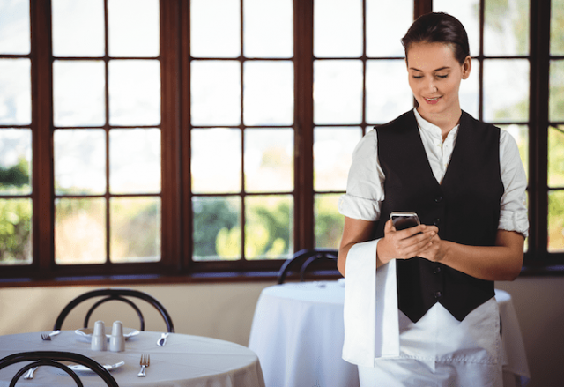

Vzdělání: Střední odborné s vyučím listem, maturitou.
Vlastnosti: umění předvídat, diskrétnost, upravenost, smysl pro detail, elegantní pohyby.

Typické případy použití
Uživatel naši webovou aplikaci bude používat především na firemním tabletu, telefonu nebo na počítači. Jeho cílem je umožnit uživateli zobrazit volné stoly, zapsat rezervaci, zobrazit si nadcházející rezervace.

Typické prostředí použití
Aplikace se bude využívat v restauračních zařízení, kde může být osvětlení místnosti různorodé.
Zároveň může vzniknout potřeba se podívat na rezervace mimo pracovní dobu, proto je důležitá volba webové aplikace aby systém byl dostupný i z jiného místa.

Požadavky
Obsluha podniku nezná rezervace, proto je potřeba je někam zaznamenávat, takovým způsobem aby nedošlo k časové kolizi a poškození reputace podniku či samotné obsluhy.
- Odlišení volných stolů od obsazených nebo od nastávající rezervace.
- Rychlé zapsání rezervace na určitý čas na určité jméno s nějakou poznámkou, která může značit narozeninovou oslavu nebo poznámku pro přesunutí rezervace do klidnější části podniku. Uložení tel. čísla.
- možnost nastavení časového úseku rezervace.

Návrh architektury a GUI
Naše webová aplikace se bude skládat z 3 komponent, které budou sloučeny na jednu obrazovku v případě malé obrazovky budou komponenty skládány pod sebe. Důvod zobrazení všech komponent je prostý. Uživatel je schopen zjistit více věcí v jeden daný čas a nemusí si pamatovat žádné informace ohledně zvoleného dne, či stolu.
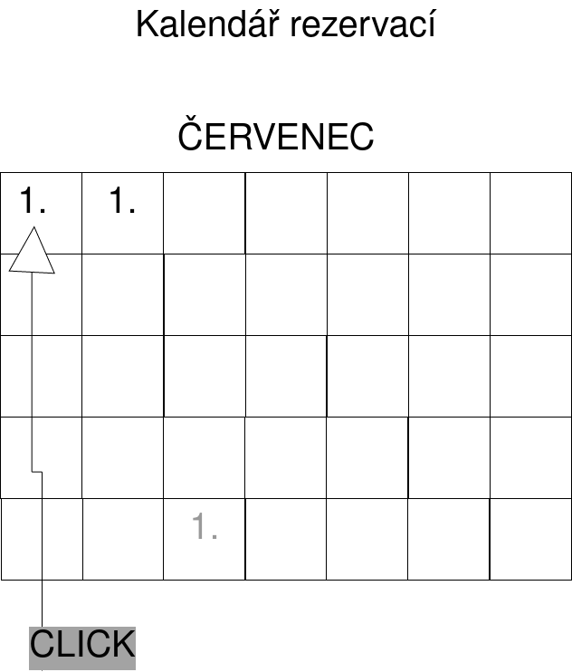

Prototyp takového kalendáře, by měl splňovat základní funkce, jako přepínání měsíců, označení aktuálního dne. Rozlišení pracovního týdne a víkendu. Po kliknutí na daný den by se měla vykreslit na části obrazovky mapa stolů podniku.
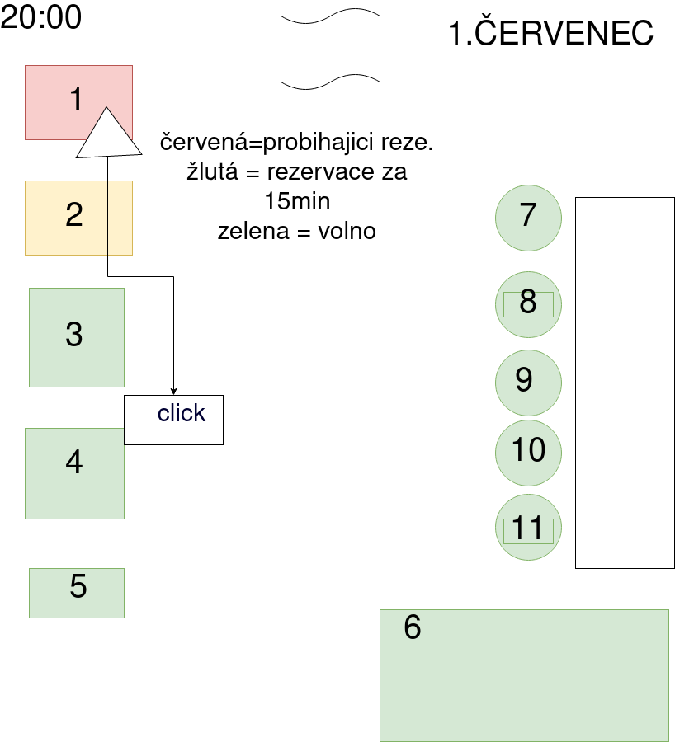

Největší část naší obrazovky bude zabírat mapa stolů, kde by stoly měly být jasně označeny identifikátorem, zpravidla se jedná o číslo. Pro urychlení hledání a přehlednost by uživatel měl mít možnost okamžitě vidět zaplněné stoly v aktuálním nebo zvoleném čase. Po kliknutí na daný stůl, by se měla zobrazit aktuální zaplněnost stolu pro daný den a formulář pro přidání nové rezervace na daný stůl

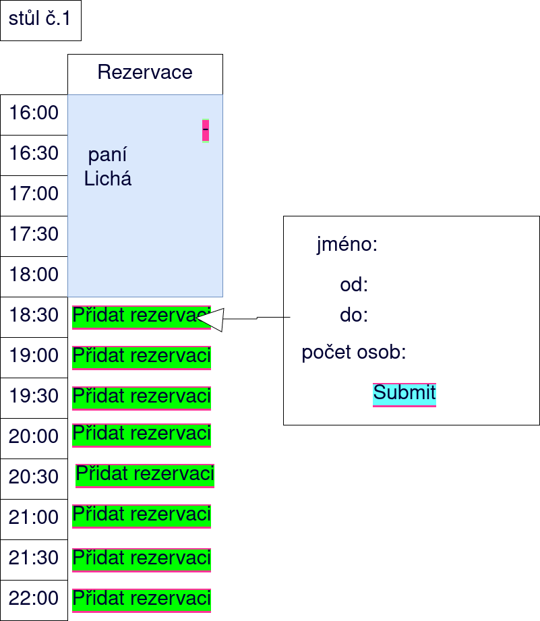

Poslední část stránky zobrazuje rezervace pro daný časový úsek pro určitý den a vybraný stůl.
Je možnost zde zadat nebo smazat danou rezervaci.

Popis použitých nástrojů

Popis implementace

Screenshoty výsledné aplikace

Použitá literatura
https://www.test-recenze.cz/vyzkouseli-jsme-za-vas-osvedcil-se-mobilni-cisnik/

